Of. nº 042/2023 – CPD-P Brasília, 8 de agosto de 2023.
A Sua Excelência o Senhor
ARTHUR LIRA
Presidente da Câmara dos Deputados

Assunto: Proposição com pareceres divergentes

Senhor Presidente,
Comunico a Vossa Excelência que o Projeto de Lei nº 1838/2021, do Sr. Valdevan Noventa, que “Altera a Lei 13.146, de 6 de julho de 2015, estatuto da pessoa com deficiência e a Lei 10.741, de 1 outubro de 2003, estatuto do Idoso, para dispor sobre a obrigatoriedade de operador responsável pelo auxílio dos passageiros idosos e com deficiência nos veículos motorizados de transporte coletivo de embarque e desembarque rotativo”, despachado às Comissões para apreciação conclusiva, decaiu dessa condição por ter recebido pareceres divergentes nas Comissões que lhe apreciaram o mérito. Em consequência, estará sujeito à apreciação do Plenário, com base na alínea “g” do inciso II do art. 24 do Regimento Interno da Câmara dos Deputados
Atenciosamente,

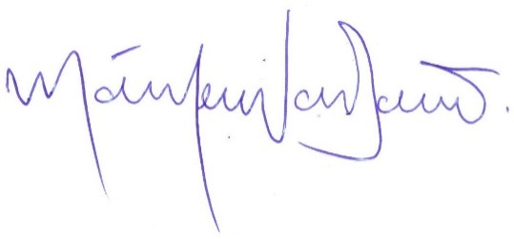

Deputado MÁRCIO JERRY
Presidente da CPD

